ПРОЕКТ
Р Е Ш Е Н И Е
Думы Ипатовского городского округа Ставропольского края

___ _______ 2022 года г. Ипатово № ___

О внесении изменений в Стратегию социально – экономического развития Ипатовского городского округа Ставропольского края до 2035 года, утвержденную решением Думы Ипатовского городского округа Ставропольского края от 17 декабря 2019 г. № 118

Дума Ипатовского городского округа Ставропольского края

РЕШИЛА:

1. Внести изменения в Стратегию социально – экономического развития Ипатовского городского округа Ставропольского края до 2035 года, утвержденную решением Думы Ипатовского городского округа Ставропольского края от 17 декабря 2019 г. № 118, утвердив ее в новой прилагаемой редакции.
2. Опубликовать настоящее решение в муниципальной газете «Ипатовский информационный вестник» и разместить на официальном сайте администрации Ипатовского городского округа Ставропольского края в информационно-телекоммуникационной сети «Интернет».
3. Контроль за выполнением настоящего решения возложить на комитет Думы Ипатовского городского округа Ставропольского края по экономике, бюджету, финансовой и налоговой политике и муниципальной собственности и главу Ипатовского городского округа Ставропольского края Шейкину В.Н.
4. Настоящее решение вступает в силу на следующий день после дня его официального опубликования.

Ипатовского городского
округа Ставропольского края Е.В. Горностай

Глава
Ипатовского городского округа
Ставропольского края В.Н. Шейкина
__________________________________________________________________

Проект решения вносит глава Ипатовского городского округа Ставропольского края

В.Н. Шейкина

Визируют:

Первый заместитель главы администрации
Ипатовского городского округа
Ставропольского края Т.А. Фоменко

Заместитель главы администрации –
начальник отдела сельского хозяйства,
охраны окружающей среды,
гражданской обороны, чрезвычайных
ситуаций и антитеррора администрации
Ипатовского городского округа
Ставропольского края Н.С. Головинов

Заместитель главы администрации
Ипатовского городского округа
Ставропольского края Э.В. Кондратьева

Начальник отдела правового и кадрового
обеспечения администрации
Ипатовского городского округа
Ставропольского края М.А. Коваленко

Проект решения подготовлен отделом экономического развития администрации Ипатовского городского округа Ставропольского края

Ж.Н. Кудлай

Рассылка:

Администрация - 4
Газета «Вестник» - 1

Приложение
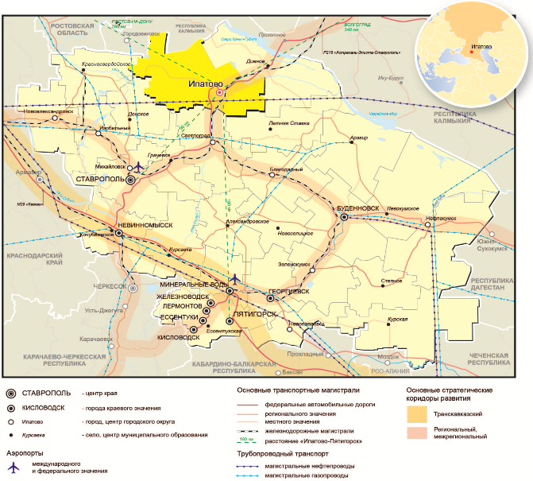
к Стратегии социально-экономического развития Ипатовского городского округа Ставропольского края до 2035 года

Рисунок 1. Экономико-географическое положение Ипатовского округа в Ставропольском крае.

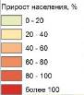
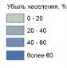
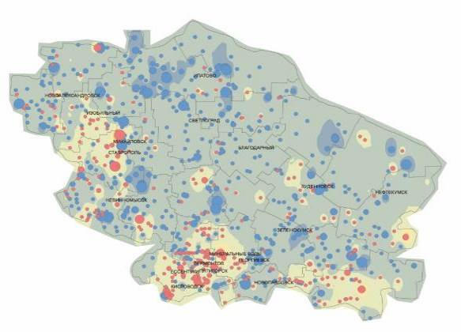
Рисунок 2. Место Ипатовского округа в региональной системе расселения Ставропольского края по характеру динамики численности
населения.
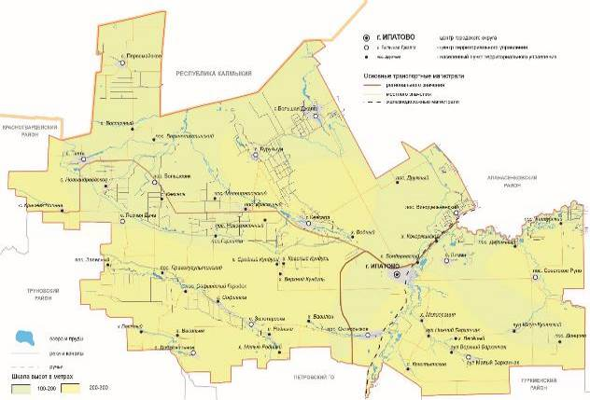
Рисунок 3. Рельеф Ипатовского округа.
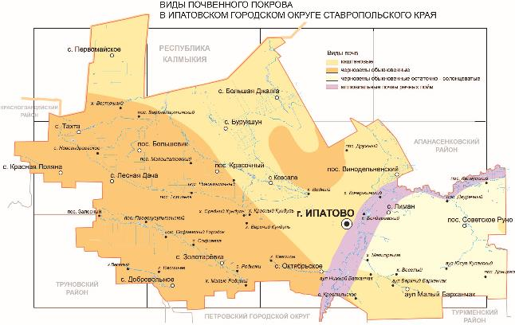
Рисунок 4. Виды почвенного покрова в Ипатовском городском округе Ставропольского края.
Рисунок 5. Динамика численности населения Ипатовского округа, чел.
Рисунок 6. Динамика основных показателей воспроизводства населения в Ипатовском округе.
Рисунок 7. Возрастная структура населения Ипатовского округа в 2020 г., %

Рисунок 8. Динамика возрастного состава Ипатовского округа
в 2010 – 2020 гг., %.

Рисунок 9. Динамика количества браков и разводов в Ипатовском округе в расчете на 1000 человек в среднем за год.

Рисунок 10. Структура оборота по видам экономической деятельности за 2018-2020 годы, %.

Рисунок 11. Динамика удельного веса предприятий агропромышленного комплекса в общем объеме отгруженных товаров,
работ и услуг в 2018-2020 годах, в %.

Рисунок 12. Продукция сельского хозяйства в разрезе отраслей

за 2018-2020 годы.

Рисунок 13. Среднемесячная заработная плата работников организаций (без субъектов малого предпринимательства) в 2018-2020 годах, руб.

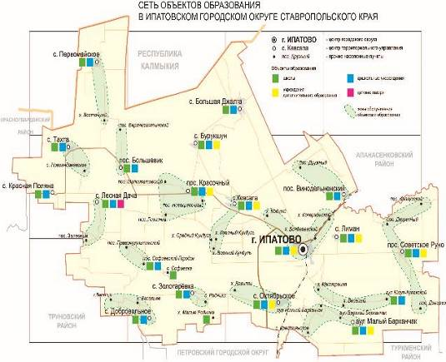
Рисунок 14. Сеть объектов образования в Ипатовском округе.

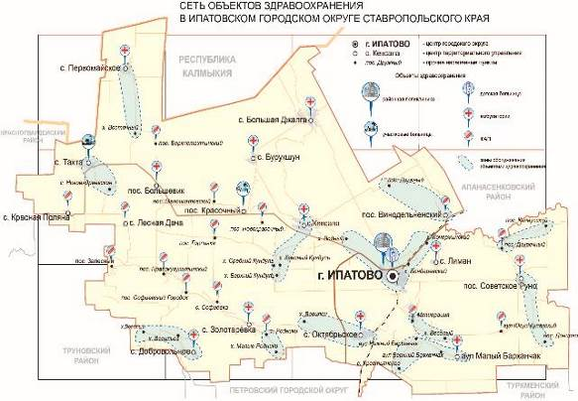

Рисунок 15. Сеть объектов здравоохранения в Ипатовском округе.

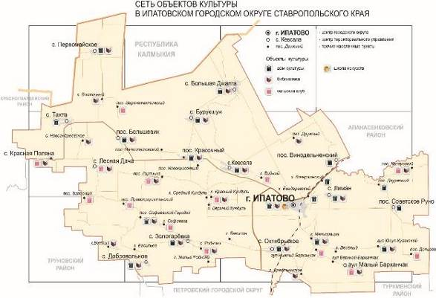

Рисунок 16. Сеть объектов культуры в Ипатовском округе.

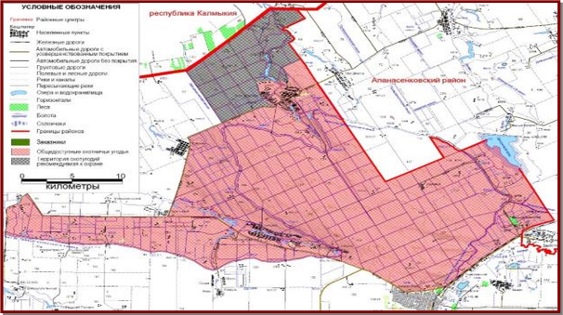

Рисунок 17. Схема охотничьих угодий Ипатовского округа.

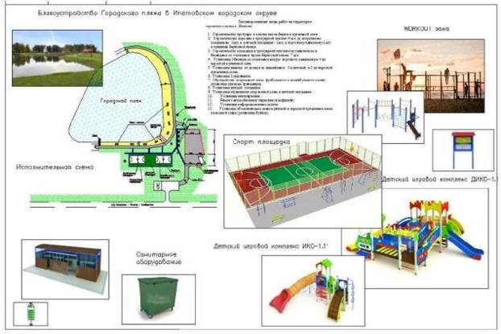
Рисунок 18. Дизайн-проект благоустройства городского пляжа
в Ипатовском округе.
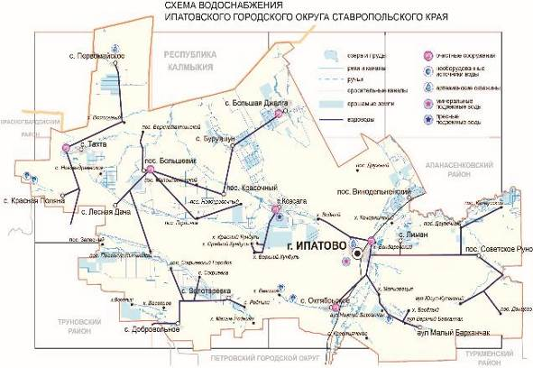
Рисунок 19. Пространственная организация системы водоснабжения в Ипатовском округе.

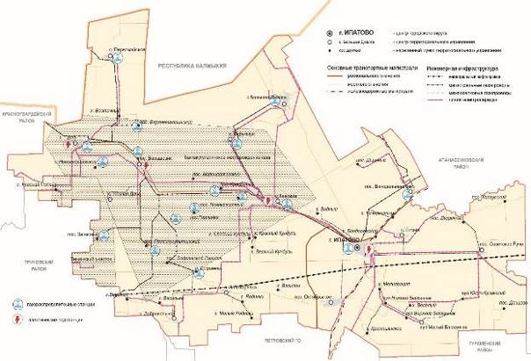
Рисунок 20. Схема инженерной инфраструктуры Ипатовского округа.

_________________________

